Плутарх и Письмо Генриху II
Роберт Беназра
В одном из его последних занятий, Халбронн кажется его признает в конечном счете, то, что его затрудняет (возможно немного бессознательно), это, он нам говорит, “ слишком большая точность некоторых предполагаемых четверостиший составленная задолго до 1550 г - 1560 ” .1 С таким состоянием{государством} разума, можем только считать посмертной публикацией четверостиший и следовательно из этого вычесть{заключить}, что Nostradamus не является автором Пророчеств, появлявшихся под своим именем. С тех пор, вступительные эпистолы в текстах, centuriques, а именно, Предисловие Цезари и Эпистола Генриху II, копировались и издания{редакции} 1555, 1557 и 1568 были бы осуществленными подделками во время Лиги.
Халбронн допускает между тем, благодаря нашему "другу Креспен", реальность эпистолы Генриху II, датированной от 27 июня 1558, “ вероятно, он нам говорит, следовавшая за центуриями ” и появлявшаяся до 1570. Еще маленькое усилие и наш историк текстов дойдет до того действительно что допускают, что свидетельство Couillard и Videl, в 1556 г - 1557, приносит ни больше ни меньше реальность эпистолы, что Nostradamus направил своему сыну Цезарь, в преамбуле в своих Пророчествах 1555.
В эпистоле Генриху II оказывается дата, которая пролила много краски: 1792 и которое " клей" великолепно с она “ renovation века ”, то есть начало республиканской эры, 22 сентября 1792.2 Эта дата беспокоит чисто рациональные умы, но эти последние кажутся успокоенными, так как Chavigny предоставил{согласовал} некоторую значимость в 1782 г, следуя в этом за Франсуа Либерати.3 Енси, Халбронн спрашивает себя, не имелась ли коррупция в канонической форме эпистолы Генриху II! Только, не забываем, что, в этом случае точный, дата 1792 не преобразована совсем в цифрах но прописью: “ в год тысяча семь цензов девяносто два ”, то, что, исключенное фактически любая ошибка транскрипции.
Халбронн вступается за версию Антуан Бессон, относительно эпистолы Генриху II, которой мы имели précisé4, что отмена{сокрытие} около 95 % версии, centurique Benoît Rigaud не мог из этого сделать входной текст. В той же эпистоле, имеется развитие, посвященное Plutarque и Халбронн пробуется démontrer5, что nostradamien текст происходит из Моральных Произведений и meslées Plutarque, translatées греческого языка в качестве Франсуа Мессиром Жаком Амио, чье первое французское издание было опубликовано в Париже у Мишеля Васкозан в 1572.
И действительно, находим более или менее значительное сближение в этом фильме, дублированном на французский язык Жака Амио Моральных Произведений Plutarque, и практически идентичные бланки{формулы} встречаются действительно в обоих текстах. Так как первое издание условленная перевод, направленный Шарль IX, датирован 1572, Халбронн в развлечении (немного слишком быстро, как мы его собираемся увидеть) что этот текст не смог бы быть использованным в 1568 и из этого заключает, что ссылка{артикул} на Plutarque и на Lycurgue появилась в Эпистоле Генриху II только в издании{редакции}, последующем за 1572.
Когда нам, мы думаем всегда, что эта эпистола царствующему королю Франции была хорошо опубликована в 1558 и доказательство нам является оттуда косвенно (и очень невольно) предоставленным Халбронн сам.
Так как это подчеркивает наш историк textes6, идентификация источников действительно решающая, но в единственном условии не ошибаться в тексте и не пытаться возвращать любой ценой контекст, который должен был бы согласовать со своими собственными тезисами.
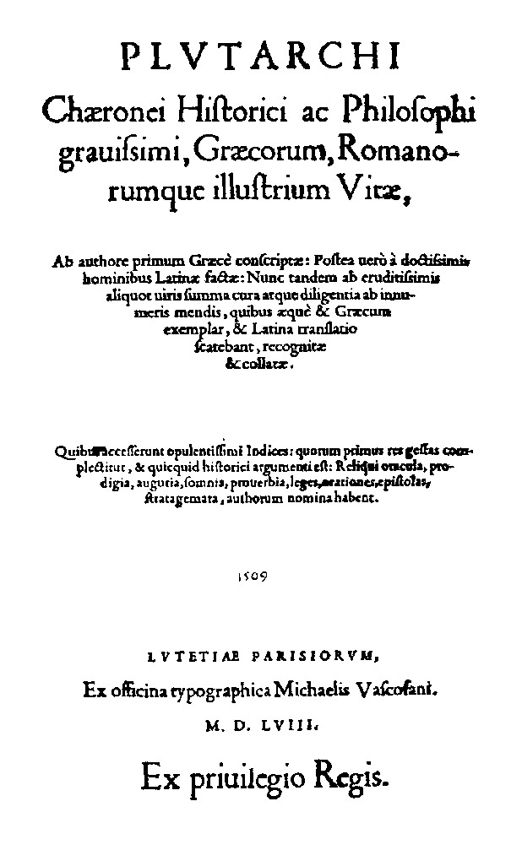
Действительно, относительно развития, посвященного Plutarque7, скорее чем ссылаться на фильм, дублированный на французский язык Amyot8, достаточно более логично, учитывая первую культуру Nostradamus ссылаться на латинский текст, а также принимать во внимание хороший њuvre Plutarque, которого Nostradamus вдохновилась, и латинская версия которого была опубликована впрочем точно (" случай" делающий действительно вещи, как могли бы сказать!) в 1558.
Plutarque, после своей смерти, быстро стал классиком и часть его произведений была переведена с VI-го века. Начиная с IX-ого века, произведения объединены в многочисленных рукописях и важный редакционный этап видит свет в начале XVI-ого века с венецианскими изданиями{редакциями} 1509 для моральных Произведений и 1519 для параллельных Жизней. После этих изданий{редакций}, латинские и gréco-латинские переводы собираются появиться. Иными словами, что Nostradamus испытал нехватку guères из источников чтения, когда он составил свое Письмо Генриху II. Можем предположить даже с некоторой вероятностью, что он заимствовал свою ноту{отметку} на Plutarque в следующем труде: Plutarchi chaeronei historici ac philosophi gravissimi, graecorum, romanorumque illustrum vitae, Париж, Мишеля Васкозани, 1558.
В этом труде, “ Жизни известных, греческих и римских людей{мужчин} серьезный историк и философ Плютарк Cheronee ”, биографии важных особ написаны парами: грек, римлянин. Мы заинтересуемся случаем Lycurgue, цитированным Nostradamus.
Давайте возобновим{заберем} текст Письма Генриху II (Версия Benoît Rigaud):
“и apres долго размыслить о смелой женщине отвага ay prins мой адрес по отношению к vostre величество, не estant для этого, estonné, как Фронтиспис латинского издания параллельных Жизней Plutarque (1558)
рассказывает серьезный aucteur Plutarque в жизни Lycurgue, которую, видящую предложения и presens, что faisoit жертвами в храмах бессмертных богов iceluy время и тому конец{цель}, что не estonnast слишком часто desdictes fraiz и помещенные не osoyent presenter в храмах. ”
Наизусть, давайте дадим текст версии Антуан Бессон, в которой Халбронн привязывает некоторую значимость, согласно ему предохранив "оригинальный" помол дарственной надписи королю Франции (мы подчеркиваем крупным шрифтом пассажи, заимствованные у centurique документа:
“ и имея некоторый tems, размысленный в мой, и взболтанного смелой женщиной отвага, ay взял мой полет{кражу} скорый ваш стих tres великодушный Величество, будучи должен согласно его естественному estre couroucé Бенину моего outreguidance, ny удивленному одного столь же тонкий present; тем более, что как рассказывает серьезный Autheur Plutarque в жизни великодушного Lycurgue, тем более, что voïant предложения и presents, что afoulait aportez жертвами в храмах бессмертных богов iceluy время, и что indigens без способности из этого делать расходы и ставки, reculoient приближаться к iceux храмы. ”
Можем прочитать действительно, в “ Жизнях известных людей{мужчин} ” (или " параллельные Жизни ") то, что сообщает “ серьезный aucteur Plutarque в жизни Lycurgue ”:
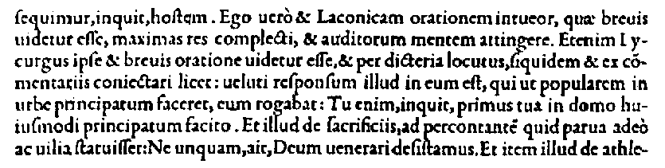

Выписка параллельных Жизней Plutarque (1558, безумный. 22)
Перевод:
“ Для себя, я нахожу лаконический стиль, несмотря на его краткость, он идет прямо к цели и поражает тех, кто его слушают. Lycurgue был сам очень лаконичен и очень circonstancieux в своем языке, это осуждать ответами, которые сохранили его, такого эта (…) эта другая на жертвах, когда его спросили, почему он предписал столь же маленькие жертвы и если малое количество ценности{стоимости}: Он говорит, чтобы мы имели всегда, чем удостаивать богов. ”
Как понимать{включать} этот проход{пассаж}, который приходит почти импровизированным прерывать nostradamien речь. Мной кажется, что должны были интерпретировать таким образом ссылку Plutarque у Nostradamus: можем только удивиться незначительности приношений, которую жертвуем бессмертным Богам, до такой степени, что предпочитаем не представить себе в Храмах, и в четверостишиях centuriques, непонятными из-за необходимости пророческий, недорогих вещей в силу этого, внуши подарок той же природы в королевском dédicataire. Nostradamus надеется удовлетворять с тех пор его " величество" с этой второй партией{выигрышем} центурий.
Последняя глава той же Жизни уточняет:
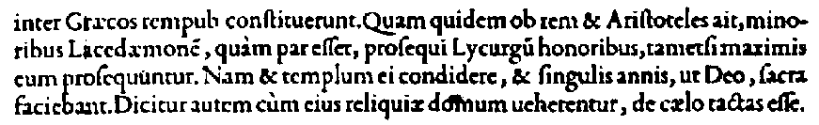

Выписка параллельных Жизней Plutarque (1558, безумный. 25)
Перевод:
“ Вот почему Аристот сказал, чтобы, хотя Lycurgue получил в Спарте наиболее большие почести, у него нет всех тех, которых он заслужил. Между тем ему повысили храм, где каждый год ему предлагаем жертвы, как богу. ”
Центурии будут иметь, мы его знаем судьба, подобная lycurgiens подаркам! Напомним здесь это выражение Nostradamus, цитированное немного дальше в том же Письме: “ больше будет моим escrit, что моей пище ”.
Давайте будем преследовать{продолжим} с другим проходом{пассажем} Письма к Генриху II (Версия Benoît Rigaud) которая следит{следует} незамедлительно за прецедентом и которая использует впрочем то же выражение “ ay prins мой адрес ”:
“ Это несмотря на ясновидца vostre великолепие Royalle, accompagnee бесподобного человечества ay prins мой addresse, не как Королям перса, которых он не estoit нисколько, позволил идти к ним, ny меньше к этому приближаться. ”
Текст версии Антуан Бессон:
“ loy явился причиной того, что свобода seroit entiere не liberaliser богам, каждый согласно его способности и chevance. В таким образом, invictissime Рой, в этом, меня двигающем, видящем ваше бесподобное человечество и снисхождение, я ay взял мой addresse resoluë не отступать передний ваш блестящая сторона{лицо}. И не как некогда souloit являться причиной того для Roys перса, что он не estoit нисколько позволенный идти к ним, ни меньше aprocher без рук, снабженных богатыми приношениями. ”
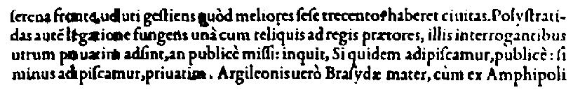
Упоминая{Вызывая} королей перса, Nostradamus он не сделал бы еще один раз намека на тот же труд Plutarque, в следующем проходе{пассаже}:

Выписка параллельных Жизней Plutarque (1558, безумный. 24)
Перевод:
“ Policratidas был послан в посольстве с другими, Спартанскими при генералах короля перса, которые их спросили, приходили ли они из своего главы{начальника} или от имени своей республики: Если мы преуспеваем, ответил Polycratidas, это по нашей республике, или, это нашего частного движения. ”
Nostradamus кажется нас признает: “ Если мои слова правдивы, то, что они приходят из того, кто мне внушает, но если я ошибаюсь в моих предсказаниях, это может быть только моего собственного главы{начальника} ”, то, что нам отсылает в замечательной nostradamienne формулировке Письма Цезари: “ Possum не errare, falli, decipi ” .9
Таким образом, эта ссылка{артикул} на њuvre “ серьезный aucteur Plutarque в жизни Lycurgue ” не отсылает разумеется в опубликованном тексте после смерти Nostradamus но, напротив, внушает чтение astrophile Salon-de-Provence труда, который видит свет, в тот самый момент, когда этот последний составил его Письмо Генриху II, то есть царствующему королю Франции.
Робер Беназра
Feyzin, 18 февраля 2004
Заметки
1 См. “ издания{редакции} Центурий одному, двум, трем эпистолам ”. Возвращение
2 Был, в еврейском календаре, точно между днями Рока Ашанах и Kippour 5553 г. Возвращение
3 См. текст, цитированный Халбронн, Рассуждай о необычайной comette, появлявшаяся на Париже с предсказанием Затмения Солнца ceste год и большого союза Сатурна и Юпитера, которого ensuyvra 1583 г 2. День Мей, составленной господином Франсуа Либерати Рима, Доктором и итальянский Астролог, Парижем, Жан де Ластр, 1582 а именно ссылка Chavigny в Плеяд VI (стр. 283): “ С 1583 г iusques в 1782 г раньше тайм, начнет высокую и возвышенную один монархия ”. Возвращение
4 См. “ размышление о Письме Цезари ”, Анализирует 86. Возвращение
5 См. “ неизвестной роли толкователей центурий в XVII-ом веке ”, Анализируй 88. Возвращение
6 См. “ издания{редакции} Центурий одному, двум, трем эпистолам ”, Анализируй 89. Возвращение
7 Plutarque родился к 46, в Chéronée в качестве Béotie и умирает в окрестностях 125 после JC в Delphes. Возвращение
8 Жак Амио (1513 - 1593) был наставником будущих Шарль IX и Henri III. Он знаменит своими переводами греческих авторов Héliodore, Diodore и главным образом Plutarque, чей перевод моральных Њuvres он опубликовал действительно в 1572, но главным образом его версия Жизней известных людей{мужчин}, с 1559. Возвращение
9 См. Эпистола Цезари и так называемая скромность Мишеля де Ностредам, Анализ 7. Возвращение

